Создание слайдов и презентаций
в Microsoft PowerPoint 2007.
Практикум
Содержание

Введение 4
Задание 1. Разработка презентации. Применение шаблонов дизайна 5
Задание 2. Демонстрация слайд-фильма и настройка анимации 10
Задание 3. Создание слайда с диаграммой 13
Задание 4. Создание слайда с таблицей 15
Задание 5. Создание управляющих кнопок 16
Задание 6. Подготовка презентации к демонстрации 18
Задание для самостоятельной работы 19
Список использованных источников 20

Введение
Учебно-методическое пособие составлено на основе государственного образовательного стандарта среднего профессионального образования 2002 года к минимуму содержания и уровню подготовки выпускников по специальностям 050709 Преподавание в начальных классах, 050704 Дошкольное образование, 040101 Социальная работа.
Актуальность разработки данного пособия заключается в том, что учебным планом предусмотрено малое количество часов, отводимых на теоретические и практические занятия, что является недостаточным для формирования необходимых знаний и умений в области информатики. И, прежде всего, студент должен владеть компьютером, компьютерными сетями и их программным обеспечением, которые являются фундаментом современных информационных технологий, способствующих становлению специалиста коммуникативного, творческого, мобильного, с высоким уровнем информационной культуры, компетентностей.
Данное учебно-методическое пособие является сборником шести практических заданий по работе с приложением Microsoft PowerPoint, целью которого является освоение навыков практического применения данного приложения. Практические задания содержат подробные указания по их выполнению и рисунками для наглядности.
Практикум может быть использован как для проведения аудиторных практических занятий, так и для самостоятельного обучения основным приемам работы с приложением Microsoft PowerPoint.
Изучив теоретический материал и выполнив практические задания предлагаемого практикума, пользователь будет обладать устойчивыми начальными навыками работы с приложением Microsoft PowerPoint.
Данное пособие адресовано студентам ГОУ СПО ВПК, изучающим дисциплину «Информатика» (специальности 050709 Преподавание в начальных классах, 050704 Дошкольное образование, 040101 Социальная работа), дисциплину дополнительной подготовки в области информатики «Программное обеспечение» (специальность 050709 Преподавание в начальных классах, 040101 Социальная работа), начинающим пользователям и тем, кто уже имеет опыт работы с программой PowerPoint.

Задание 1. Разработка презентации. Применение шаблонов дизайна

Порядок работы:

Для начала нужно сформулировать тему будущей презентации, хотя бы примерную, определить количество слайдов и их структуру. Продумать варианты оформления слайдов.
Подготовим шесть слайдов. На первом отразим название презентации и Ф.И.О. докладчика (титульный лист презентации).
На втором — графически отобразим структуру презентации. На остальных — содержание по темам:
- Microsoft Word;
- Microsoft Excel;
- Microsoft PowerPoint;
- Организация работы с документацией.

Слайд № 1
1. Запустите PowerPoint (нажмите Пуск-Программы-PowerPoint). Перед вами появится окно PowerPoint.
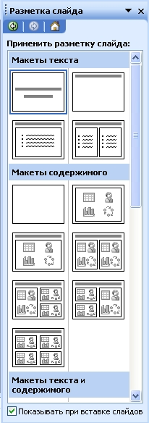2. В группе полей выбора «Создать новую презентацию» выберите «Новая презентация».
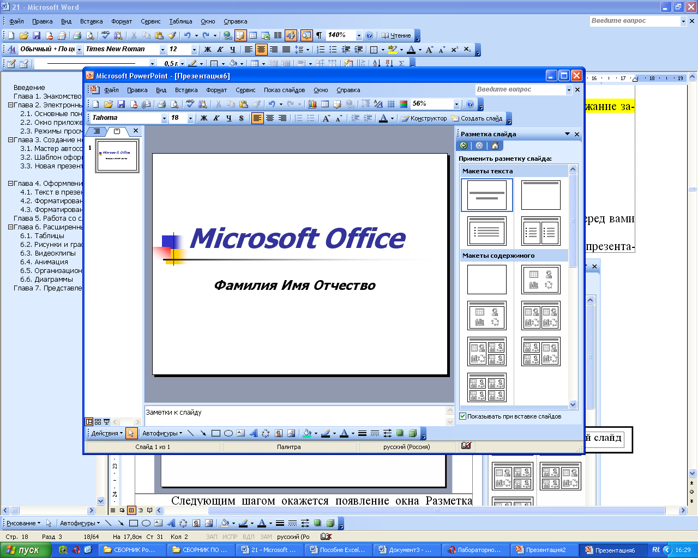
Титульный слайд

Следующим шагом окажется появление окна Разметка слайда, на котором представлены различные варианты разметки слайдов. Выберите тип — Титульный слайд.
Наконец-то перед вами появится первый слайд с разметкой для ввода текста (метками-заполнителями). Однако белый фон не производит впечатления.
Начните свою работу с выбора цветового оформления слайда. PowerPoint предоставляет возможность воспользоваться шаблонами дизайна которые позволяют создавать презентации в определенном стиле.
Шаблон дизайна содержит цветовые схемы, образцы слайдов и заголовков с настраиваемыми форматами и стилизованные шрифты. После применения шаблона дизайна каждый вновь добавляемый слайд оформляется в едином стиле.
В меню Формат выберите команду Применить шаблон дизайна (Оформление слайда) ... и дальше вас ждет очень приятный процесс - «просматривай и выбирай».
Когда разметка выбрана, остается ввести с клавиатуры текст заголовка и подзаголовка. Для этого достаточно щелкнуть мышью по метке-заполнителю, и ввести текст, который автоматически будет оформлен в соответствии с установками выбранного шаблона дизайна.
Сохраните файл с презентацией (Файл – Сохранить как… - Локальный диск D:\ - В нужную папку).
Первый слайд готов!

Слайд № 2
Самый сложный по изготовлению и насыщенный слайд, т.к. на нем необходимо отразить структуру презентации. К его подготовке мы приступим в самую последнюю очередь. Сразу же после разработки первого слайда, приступим к третьему.

Слайд № 3
Для того чтобы вставить новый слайд, выполните команду Вставка–Создать слайд. Появляется уже знакомое окно Создать слайд. Выберите разметку слайда Заголовок и текст в две колонки.
- Щелчок мыши по метке-заполнителю заголовка позволяет ввести новый заголовок.
- Щелчок мыши в метке-заполнителе левой колонки дает возможность вводить текст.
- Переход к новому абзацу внутри колонки осуществляется при помощи клавиши (Enter).
- Перед вами знакомый по текстовому редактору маркированный список. Размер, цвет и вид маркера определяются параметрами выбранного шаблона дизайна.
- Когда первая колонка будет заполнена текстом, щелкните по метке-заполнителю второй колонки.

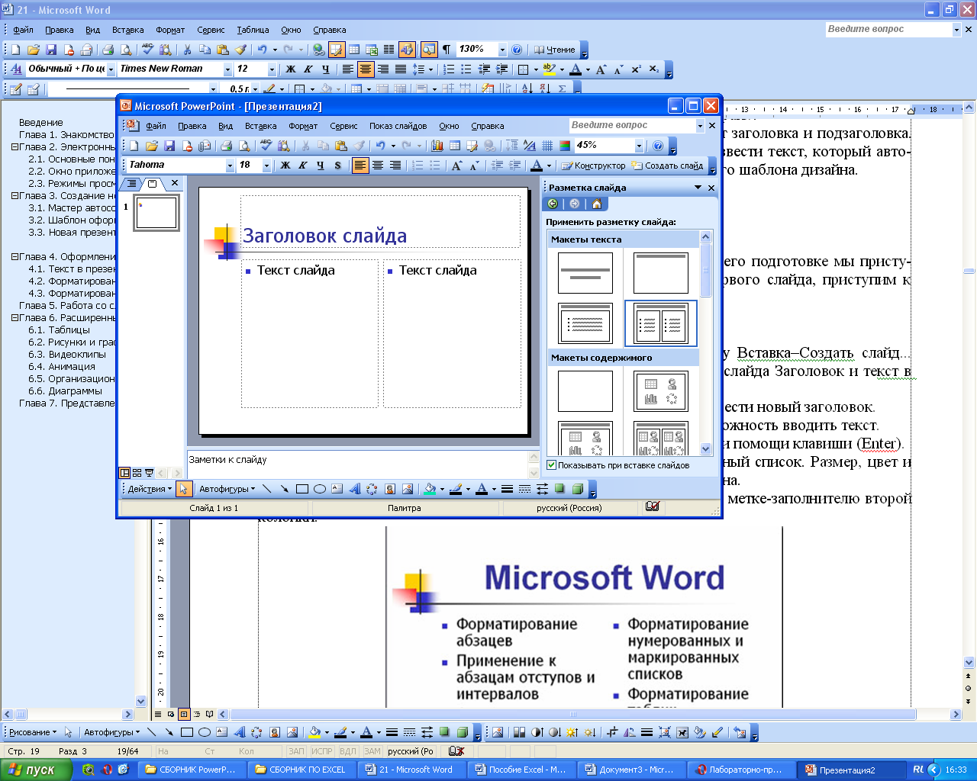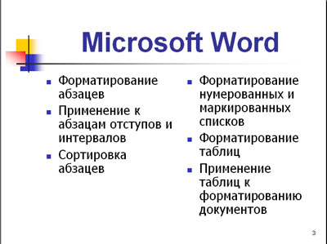
Заголовок и текст в две колонки

Выполните текущее сохранение слайда.
Третий слайд готов!

Слайд № 4

Разрабатывается точно так же, как предыдущий слайд. Выполните эту работу самостоятельно.
- вставьте новый слайд;
- выберите соответствующую разметку;
- введите текст;
- по необходимости располагайте текст в несколько строк;
- равномерно распределите текст по колонкам;
- в случае необходимости переместите метки-заполнители;
- выберите выравнивание текста по своему усмотрению.

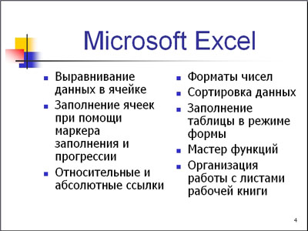

Выполните текущее сохранение слайда.
Четвертый слайд готов!

Слайд № 5

Основным отличием от двух предыдущих слайдов является то, что в окне Создать слайд нужно выбрать разметку Заголовок и текст.
Однако в этом варианте применен иерархический (или многоуровневый) список (два уровня абзацев - различные маркеры и отступы).
Для того чтобы «понизить» или «повысить» уровень абзаца примените кнопки панели инструментов. Можете сначала набрать весь текст в один уровень (обычный маркированный список), а затем выделить абзацы следующего уровня и нажать соответствующую кнопку панели инструментов. Маркер автоматически будет изменен при переводе абзаца на новый уровень.
Так как в зависимости от длины строк вводимого текста у вас есть вероятность получить как «широкий», так и «узкий» список, после набора может возникнуть необходимость переместить список целиком, чтобы зрительно он располагался по центру слайда.
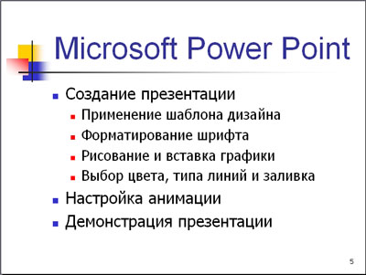

Выполните текущее сохранение слайда.
Пятый слайд готов!

Слайд № 6
Выполняется точно так же, как и предыдущий слайд.

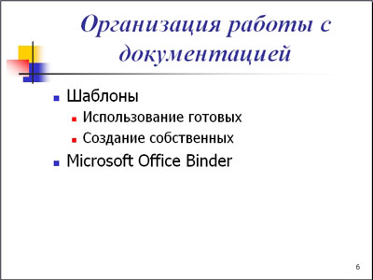
Выполните текущее сохранение слайда.
Шестой слайд готов!

Слайд № 2
Теперь приступим к разработке второго слайда - самого сложного по выполнению.
Так как этот слайд нужно вставить после первого, значит, следует перейти к первому слайду. Перемещение между слайдами осуществляется при помощи кнопок (стрелки), расположенных на вертикальной полосе прокрутки или клавиш PageUp, PageDown.
Когда на экране появится первый слайд, выполните команду Вставка-Создать слайд....
Выберите разметку Только заголовок. Введите текст заголовка. Далее оформите заголовки разделов курса, размещенные в рамках. Для этого потребуется воспользоваться панелью Рисование.
Если панель Рисование отсутствует на экране, активизировать ее можно, выполнив команду Вид-Панели инструментов. На экране появится диалоговое окно Панели инструментов. В списке панелей инструментов активизируйте переключатель Рисование.
Панель Рисование можно перемещать по экрану мышью, чтобы она не загораживала ту часть слайда, с которой вы собираетесь работать.

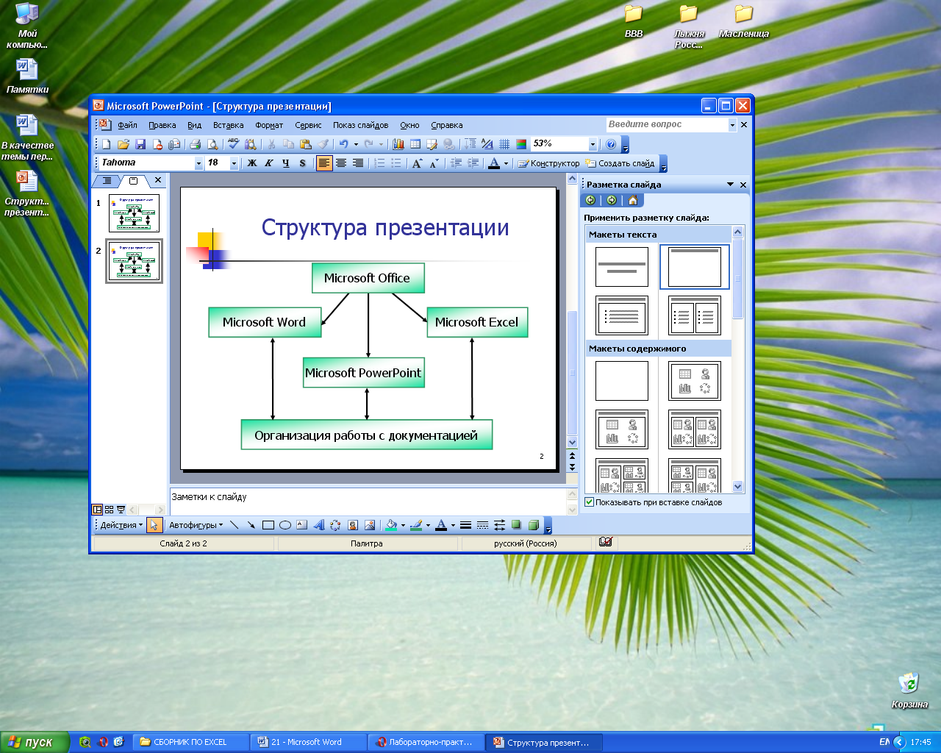
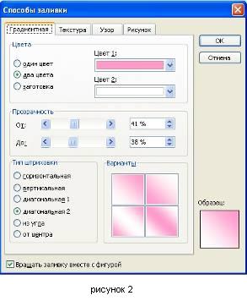
Итак, панель Рисование активна, выберите на ней инструмент Надпись. Указатель мыши принял форму текстового курсора, установите его в нужное место и введите название первого раздела, например, Microsoft Word. Вокруг текста возникает рамка (метка-заполнитель) (аналогично той ситуации, когда пользовались инструментом Рамка текста в редакторе Word).

Далее воспользуемся графическими возможностями оформления текста.
- выделив набранный заголовок раздела, воспользуйтесь командой Формат-Шрифт или соответствующими кнопками для того, чтобы подобрать шрифт, его цвет, размер шрифта и стили оформления;

- выровняйте набранный текст По центру рамки Надпись (выравнивание происходит по центру рамки, независимо от ее размера);
- выполните команду Формат-Надпись-Цвета и линии... В появившемся диалоговом окне выберите опцию Цвет, выберите любой понравившейся цвет, вновь войдите в опцию цвет, выберите Способы заливки – Градиентная. Поэкспериментируйте и выберите понравившейся тип заливки. В меню Формат-Надписи в опции Линии выберите цвет, шаблон, тип и толщину.
Заголовок первого раздела готов. Три оставшихся оформлены таким же образом. Удобнее всего растиражировать имеющийся (переместить мышью с нажатой клавишей Ctrl), затем в новый заголовок установить текстовый курсор и изменить текст WORD на EXCEL и т.д. Таким образом, за короткий промежуток времени можно подготовить заголовки всех разделов.
Разместите на поверхности слайда все элементы таким образом, чтобы их можно было соединить линиями. Далее требуется нарисовать соединяющие линии. На схеме представлены линии двух типов. Для начертания линии выберите инструмент Линия, проведите линию от одной рамки к другой, затем для выделенной линии установите цвет и вид стрелки . Нарисованную линию можно перемещать, "схватив" мышью за внутреннюю область. Если же указатель мыши подвести к краю линии, форма указателя изменится. В этом случае линию можно растягивать или сокращать, можно изменять ее наклон.
Пролистайте все имеющиеся слайды.
Выполните текущее сохранение презентации.

Задание 2. Демонстрация слайд-фильма
и настройка анимации
Порядок работы:

Откройте созданный вами ранее файл с презентацией.
1. Для того чтобы начать демонстрацию, перейдите к первому слайду и воспользуйтесь кнопкой , расположенной в левой нижней части экрана или выполните команду Вид-Демонстрация... (в этом случае нет необходимости переходить к первому слайду).
Первый слайд должен появиться перед вами в режиме просмотра (занимает весь экран).
Переход к следующему слайду в режиме демонстрации осуществляется щелчком мыши, нажатием клавиш Enter, Пробел, PageDown, при помощи клавиш управления курсором «Вниз» или «Вправо».
По ходу демонстрации вы можете делать любые устные пояснения, переходя к новому слайду через такой промежуток времени, который потребуется.
Провести демонстрацию наиболее эффективно, вам поможет использование контекстного меню, которое в процессе демонстрации можно вызвать нажатием правой клавиши мыши.

Как пользоваться командами контекстного меню?

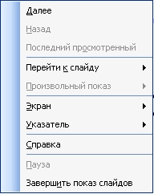Вы хотите, чтобы указатель мыши не был виден во время презентации, но собираетесь пользоваться мышью. Выберите команду Указатель - Параметры стрелки - Скрывать всегда. Вы сможете перемещать указатель мыши по экрану, щелкать для перехода к новому слайду, вызывать контекстное меню, при этом указатель мыши останется невидимкой. Для того чтобы вернуть стрелку указателя мыши, вызовите контекстное меню и выберите команду Указатель - Параметры стрелки - Автоматически.
Вы хотите на какое-то время отвлечь внимание слушателей от экрана и привлечь к себе, чтобы сообщить что-то особенно важное. Выполните команду Экран - Черный экран (Белый экран). Щелчок мыши выведет на экран следующий слайд.
Допустим, вы хотите во время демонстрации графически отметить некоторые моменты: обвести какие-то записи, провести указующую линию, чтобы акцентировать на чем-либо внимание слушателей. При этом вам нужно, чтобы все пометки не сохранялись до следующей демонстрации. Выберите команду Ручка - указатель мыши изменил форму, теперь им можно рисовать, делать пометки по ходу демонстрации. Цвет ручки можно выбрать при помощи команды Указатель - Цвет. Кроме указателя в виде ручки есть еще и Фломастер, и Выделение (маркер).
Если по каким-то причинам, вы хотите завершить демонстрацию прежде, чем достигли последнего слайда, следует выбрать команду Завершить показ слайдов или нажмите на клавиатуре кнопку Esc.
Если провести демонстрацию вы хотите не сразу после создания презентации, а через какое-то время (например, на следующий день) нет необходимости запускать PowerPoint. Найдите свой файл с презентацией при помощи проводника Windows (или заранее создайте для него ярлык на рабочем столе), выделите и вызовите контекстное меню нажатием правой клавиши мыши. В контекстном меню будет присутствовать команда Показать.

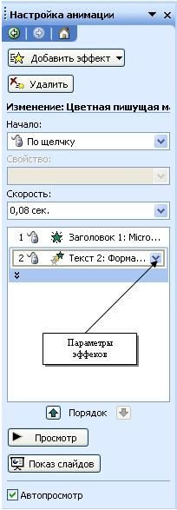2. Настройка анимации.
Обратите внимание!!! Обязательно сначала прорепетируйте показ презентации только для себя, а затем уже выходите выступать перед аудиторией!

В созданной презентации щелкните по слайду № 1 правой кнопкой мыши и в контекстном меню выберите опцию Смена слайдов. Исследуйте эту панель в правой части окна. Вы сможете изменить следующие параметры: Скорость перехода слайдов, Добавить звук, Смену слайдов (по щелчку, автоматически, через выбранный интервал времени).
Обратите внимание!!! Часто сложно рассчитать время, через которое должна происходить смена слайдов, так как в ходе демонстрации могут возникать различные ситуации, на которые заложить время не представляется возможным. Например, вопросы, которые может задать аудитория во время показа. Поэтому чаще используют смену слайдов по щелчку.

К вашему сведению! Слайды, оформленные в едином стиле (цвет, шрифт, переходы, анимация в одном выдержанные направлении), т.е. единого дизайна, легче воспринимаются аудиторией.

Задайте смену слайдов В форме круга, скорость – Средне, звук – Бластер. И щелкните по кнопке Применить ко всем. Если же вам необходимо задать смену слайдов различного вида, то нужно щелкнуть по кнопке Применить, тогда выбранный тип смены слайдов будет применен к текущему слайду.
Предварительный просмотр осуществляется при помощи кнопки Просмотр. Просмотр слайд-фильма с текущего слайда производится щелчком по кнопке Показ слайдов. Если требуется запустить показ слайд-фильма с первого слайда, то необходимо нажать в строке меню Показ слайдов – Начать показ (или на клавиатуре нажать кнопку F5).

3. Далее добавим анимацию объектам на слайде. Рассмотрим по шагам процесс анимации слайда.
Слайд № 1. Щелкните правой кнопкой мыши по заголовку на слайде и в контекстном меню выберем опцию Настройка анимации. В правой части экрана появится панель Настройка анимации. На данной панели есть возможность Добавить эффект: Вход, Выделение, Выход, Пути перемещения.
Вход – это объект, у которого анимационный эффект присутствует в момент его появления на слайде. Выход – в момент исчезновения, Выделение – объект изменяет свои параметры (цвет, размер, и др.). Пути перемещения – присвоение сложной траектории перемещения объекта на слайде.
Выберем эффект Вход – поворот, скорость – средне. Подзаголовок эффект Выделение – Изменение цвета текста, скорость – быстро.

Слайд № 3 – слайд № 4 – выполните самостоятельно. Обратите внимание на то, что при настройке анимации есть возможность корректировать параметры эффектов, а также изменять порядок следования объектов анимации.

Слайд № 2 – Здесь необходимо продумать порядок следования объектов при анимации, если вы будете анимировать каждый блок отдельно. Если же вы хотите, чтобы схема появлялась или уходила целиком, как единый объект, то необходимо вспомнить навыки работы с рисованными объектами в Word. На панели инструментов Рисование выберите кнопку Выбор объектов и обрисуем вокруг всей схемы прямоугольник. Обратите внимание!!! Все объекты должны попасть в зону выделения. Далее на панели Рисование щелчок по кнопке Действия – Группировать. Теперь схема – это один объект, настройте для него анимацию.
Сохраните результат своей работы в папке своей группы под тем же именем, что и ранее.

Задание 3. Создание слайда с диаграммой

Порядок работы:

Создайте новый файл MS PowеrPoint. Данный файл будет содержать всего 3 слайда: Титульный, слайд с диаграммой и слайд с таблицей.

Добавьте новый слайд, выбрав макет Заголовок и диаграмма. Введите в блок Заголовок слайда текст «Группа 11-В». В области диаграммы дважды щелкните левой кнопкой мыши. На слайде отобразиться диаграмма, и отдельно появится окно Таблица данных.
Эту таблицу надо заполнить своими данными, которые указаны на рисунке.

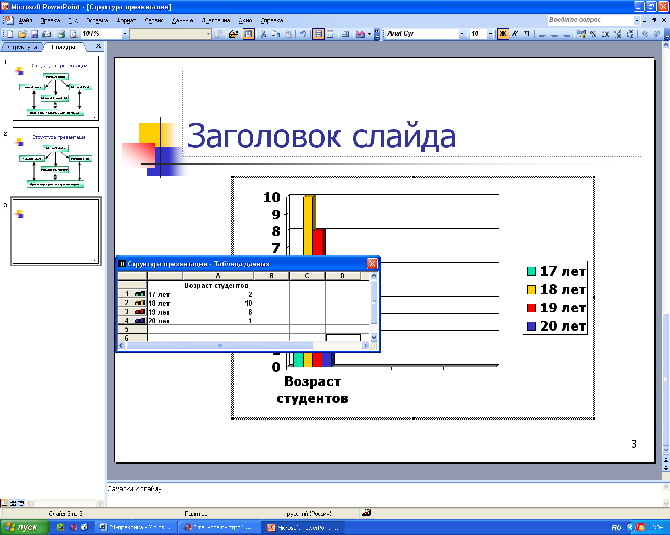

По мере заполнения своей информацией Таблицы данных диаграмма будет изменяться.
Закройте окно с таблицей данных, воспользовавшись кнопкой Закрыть в правом верхнем углу. Ваша диаграмма будет выглядеть так, как показано на рисунке.

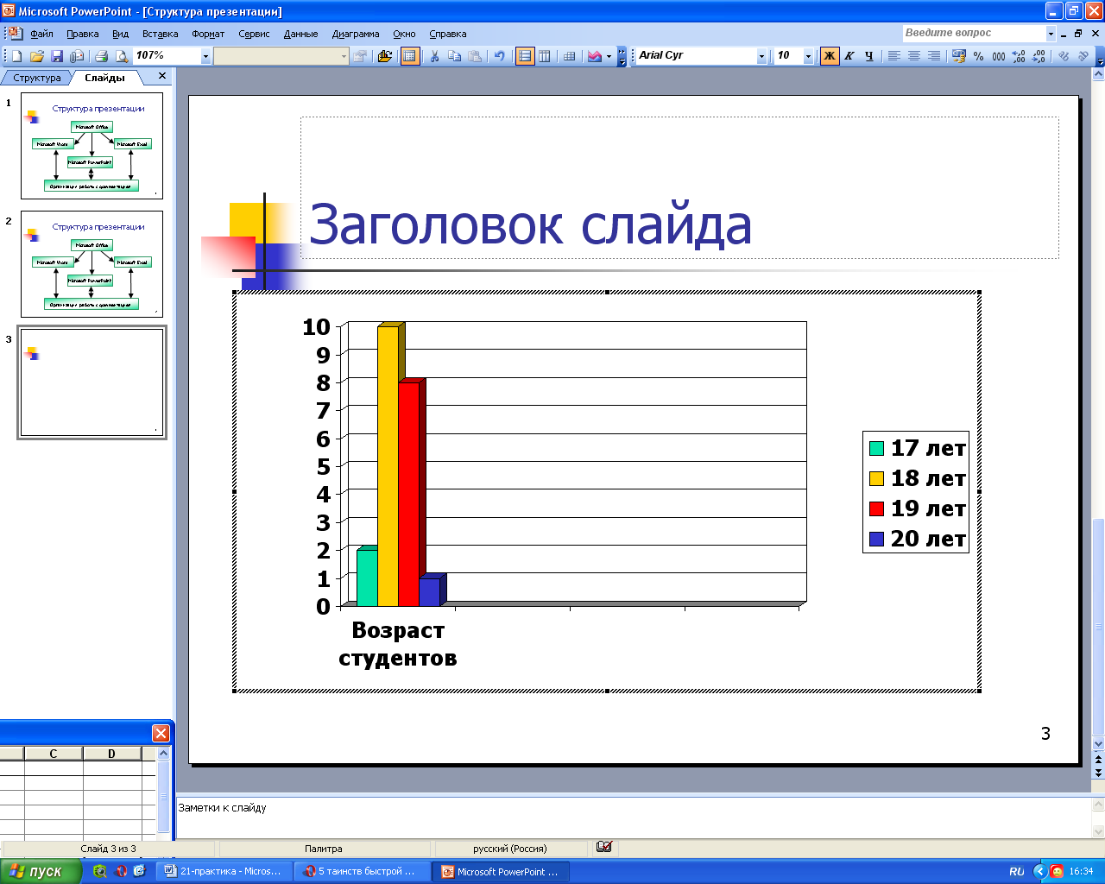

Справа от столбцов диаграммы пустое место. Это произошло от того, что данные в столбцах B, C, D – были стерты. Отредактируем таблицу данных. На панели инструментов Стандартная есть кнопка Режим таблицы, щелкните ее. Обратите внимание на столбцы B, C, D – их заголовки выпуклые, т.к. в них введены данные, если вы их сотрете, то заголовки столбцов все равно останутся выпуклыми, т.е. данные в ячейках есть, но они нулевые. Щелкните правой кнопкой мыши по заголовкам столбцов B, C, D – и выберите режим удалить или вырезать, посмотрите, что у вас получилось (рисунок).

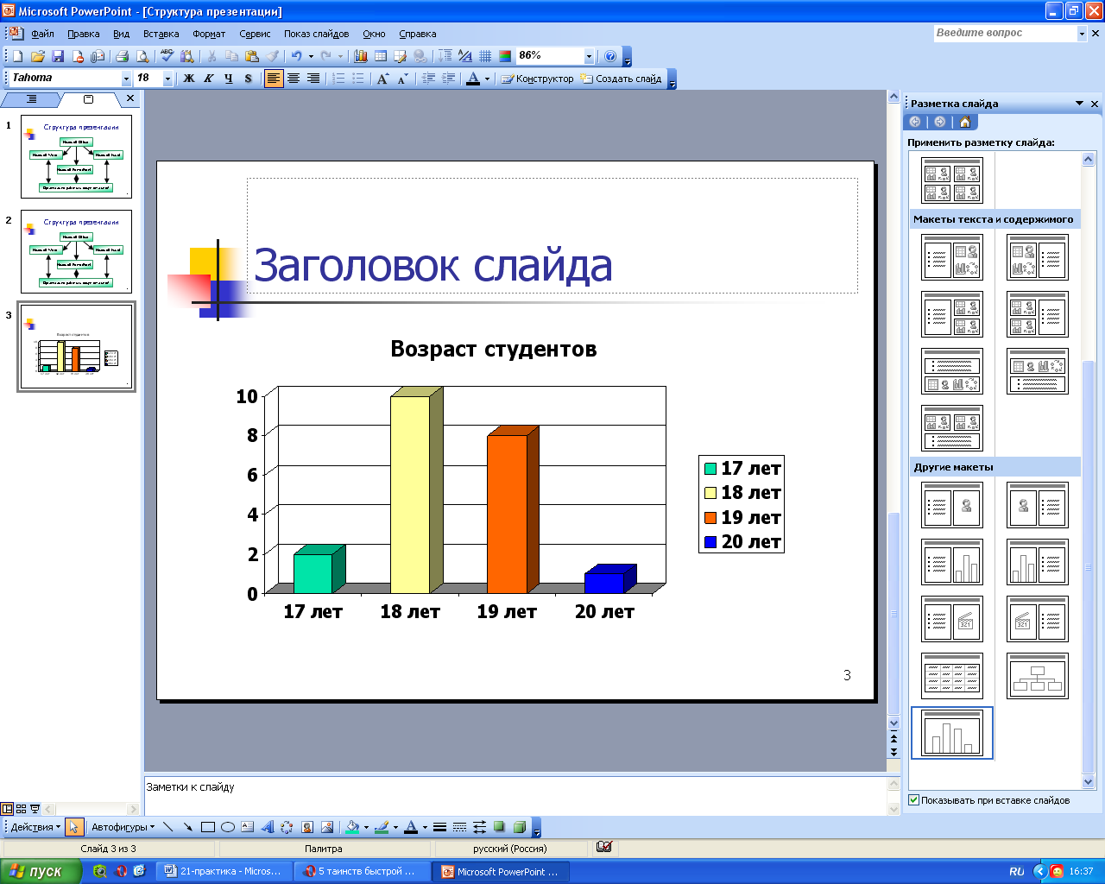

Для редактирования элементов построенной диаграммы щелкайте по ним правой кнопкой мыши и выбирайте команды из контекстного меню. Самостоятельно поменяйте цвета столбцов данных, цвет стенок диаграммы и расположение легенды. Выполните сохранение файла с презентацией.

Задание 4. Создание слайда с таблицей

Порядок работы:

Добавьте новый слайд в презентацию из предыдущего задания, выбрав макет (шаблон) Таблица.

В области таблицы дважды щелкните левой кнопкой мыши и задайте размерность таблицы. Затем щелкните по кнопке OK. Заполните таблицу информацией, как показано на рисунке.

Размер диагонали | Разрешение матрицы | Размер пикселя
15" | 1024х768 | 0,297
17" | 1280х1024 | 0,264
19" | 1280х1024 | 0,294

Отредактируйте таблицу, уменьшив размер ячеек, изменив границы, отформатировав строку заголовков (можно воспользоваться контекстным меню, вызываемым правой кнопкой мыши или командой меню Формат). Укажите заголовок таблицы – Характеристики мониторов.
Изменим цвет фона, не используя шаблон оформления. Для этого выполним следующие операции, выделите 1 слайд: Формат - Фон - Заливка фона – Способы заливки – Заготовка- Мох – От заголовка – Применить.

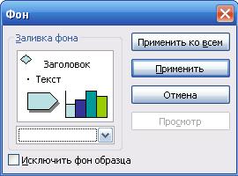

Выделите 2 слайд: Формат - Фон - Заливка фона – Способы заливки – Заготовка - Рассвет – Диагональная 1 – Применить.

Таким образом, фон слайдов оформлен по-разному.
Сохраните файл.

Задание 5. Создание управляющих кнопок

Для удобства работы некоторые виды презентаций можно снабдить управляющими кнопками. В процессе демонстрации они позволят осуществить возврат к предыдущему слайду, переход к следующему слайду, вызов дополнительных функций.

Порядок работы:

Наша работа будет состоять из 6 слайдов. Создадим эти слайды, применив шаблон разметки для 1 слайда – Титульный, для последующих – Пустой слайд. Для каждого из этих объектов задаются: фон, текст, рисунки (изображения), кнопки и переход слайда.

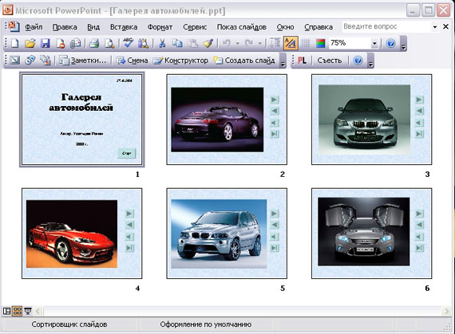

Фон. Зададим фон с помощью текстур один для всех, чтобы наша презентация выглядела профессионально, в одном стиле. Формат – Фон – Способы заливки – вкладка Текстура – выберем понравившуюся текстуру, Применить ко всем.
Текст. Текст в нашей презентации только на первом слайде. Заголовок и подзаголовок оформите в соответствии с образцом. Добавим также на слайд Дату, которая будет автоматически меняться в соответствии с системным временем на ПК. Вставим текстовый блок (инструмент Надпись) Вставка – Дата и время, выберите формат даты и активируйте опцию Автообновление.
Рисунки. Найдем рисунки для нашей галереи и вставим их в слайды, Вставка – Рисунок – Из файла. Изменим их так, чтобы рисунки были расположены подобно.
Кнопки. На каждом слайде будет размещено 4 кнопки: переход к следующему слайду, переход к предыдущему слайду, выход из презентации, звуковое сопровождение.
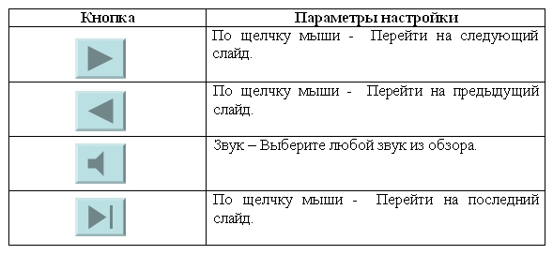

Начнем со второго слайда. В главном меню Показ слайдов – Управляющие кнопки. Выбираем нужную кнопку. В окне Настройка действия – По щелчку мыши – Перейти по гиперссылке выбираем: следующий слайд, предыдущий слайд и т.д. Изменим размеры кнопок с помощью мыши. Теперь нам все эти кнопки необходимо добавить на следующие слайды. Сделать это будет непросто, т.к. подогнать размеры кнопок точно, мы не сможем. Поступим проще. Скопируем первую кнопку и вставим ее последовательно в следующие слайды. Причем, обратите внимание, она встанет в нужное место, туда, где она была размещена на 2 слайде. Аналогично поступите с остальными кнопками.

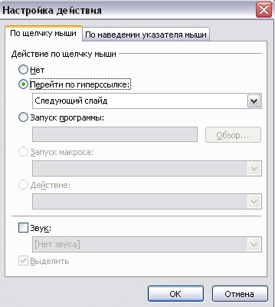

Теперь запустим демонстрацию презентации.
Обратите внимание, вы можете перемещаться по презентации автоматически, не используя управляющие кнопки. Исправим положение. Показ слайдов – Настройка презентации – Показ слайдов – Автоматически (полный экран). Добавим на титульный слайд кнопку Настраиваемая – Переход к следующему слайду. Откроем контекстное меню для этой кнопки Добавить текстовую строку и впишем Старт. Выход из презентации нажатие кнопки ESC на клавиатуре.
Еще раз запустим Показ презентации. Прекрасный результат!!!

Задание 6. Подготовка презентации к демонстрации

Порядок работы

Определение времени показа
Если презентация подготовлена как автономная с автоматическим продвижением по слайдам (слайд-фильм), тогда для каждого объекта и слайда следует определить время его нахождения на экране. Это можно сделать путем указания нужного времени на панели Переход слайда или с помощью Проведение репетиции, запустив опцию Настройка времени.

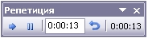

В последнем случае запускается презентация и включается счетчик времени. Двигаясь от слайда к слайду вручную через необходимые промежутки времени здесь следует имитировать реальный просмотр слайд-фильма, прочитывая или проговаривая, если нужно, имеющийся на слайде текст. Счетчик автоматически фиксирует время нахождения каждого объекта и слайда на экране и записывает это в презентацию. Зафиксированные параметры будут в дальнейшем использоваться при показе в режиме по времени с автоматическим продвижением по слайдам.
При настройке времени в левом нижнем углу каждого слайда можно видеть плановое время нахождения слайда на экране в случае показа презентации в режиме по времени.

Обратите внимание!!! Часто сложно рассчитать время, через которое должна происходить смена слайдов, так как в ходе демонстрации могут возникать различные ситуации, на которые заложить время не представляется возможным. Например, вопросы, которые может задать аудитория во время показа. Поэтому чаще используют смену слайдов по щелчку.

Настройка режима демонстрации
Последним шагом в подготовке презентации является задание параметров показа презентации. Данные параметры собраны в окне Настройка демонстрации. Здесь определяется:
- будет ли демонстрация осуществляться в автоматическом режиме или под управлением человека (докладчика или пользователя)
- будет ли демонстрация делаться со звуковым сопровождением или без него
- нужно ли использовать назначенные эффекты анимации
- какие слайды будут включены в показ
- будет ли делаться продвижение по слайдам в соответствии с назначенным временем или по нажатию клавиш
- с каким качеством демонстрировать слайды.

Программой предусмотрены три основные режима демонстрации:
- Режим управления докладчиком
- Режим управления пользователем
- Автоматический режим

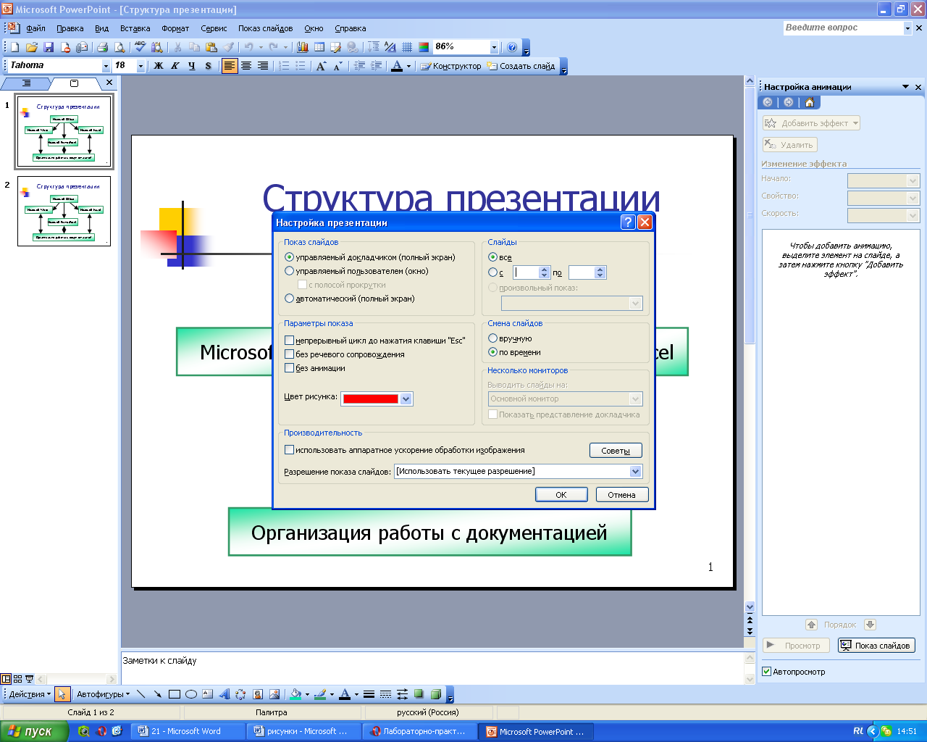

Задание для самостоятельной работы

Создайте презентацию объемом 20-25слайдов на темы по вариантам. Настройте презентацию на автоматическое воспроизведение слайдов с интервалом в 5 сек. на каждый слайд. Должны быть использованы все знания по созданию презентаций (кнопки, таблицы, диаграммы, анимация и т.д.)

1. Как работают социальные сети?
От алгоритмов ленты до защиты личных данных.

2. Видеоигры: как их создают?
От идеи до релиза – этапы разработки игр.

3. Безопасность в интернете
Как не попасть на уловки мошенников и защитить свои данные.

4. Что такое мемы и как они становятся популярными?
*Интернет-культура и вирусный контент.*

5. Как устроены смартфоны?
От процессора до камеры – что внутри гаджета?

6. Можно ли взломать что угодно?
Основы хакерства и как от него защититься.

7. Роботы вокруг нас
*От роботов-пылесосов до человекоподобных андроидов.*

8. Как работает YouTube и TikTok?
Алгоритмы рекомендаций и секреты популярности.

9. Что такое искусственный интеллект?
*Простые примеры: чат-боты, распознавание лиц, нейросети для рисования.*

10. 3D-печать: что можно напечатать?
От игрушек до медицинских протезов.

11. Что такое "облако" и где оно находится?
Google Диск, iCloud – куда на самом деле попадают наши файлы?

12. Как работают поисковики (Google, Яндекс)?
Почему одни сайты в топе, а другие нет?

13. Почему тормозят компьютеры и как это исправить?
Вирусы, перегрев, нехватка памяти – простые способы ускорить ПК.

14. Умный дом: технологии будущего уже сегодня
Голосовые помощники, умные лампы и безопасность.

15. Как устроены наушники с шумоподавлением?
Технология, которая заглушает внешний звук – магия или физика?

Список использованных источников

- Захарова, И.Г. Информационные технологии в образовании [Текст]: Учеб.пособие для студ.высш.пед.учеб.заведений. – М.: БИНОМ. Лаборатория знаний, 2005.
- Иванов, В. Microsoft Office System 2003. Русская версия [Текст]: Учебный курс. – М.: Издательский дом «Питер», 2005.
- Житкова, О.А., Кудрявцева, Е.К. Графический редактор Paint. Редактор презентаций PowerPoint [Текст] (Тематический контроль по информатике) / Житкова О.А., Кудрявцева Е.К. – М.: Интеллект-Центр. – 2006. – 80с.
- Михеева, Е.В. Практикум по информационным технологиям в профессиональной деятельности [Текст]: Учеб.пособие для сред.проф.образования. – 3-е изд., стер. – М.: Издательский центр «Академия», 2005.
- Михеева Е.В. Практикум по информатике [Текст]: Учеб.пособие для сред.проф.образования. – 2-е изд., стер. – М.: Издательский центр «Академия», 2004.
- Фуфаев, Э.В., Фуфаева, Л.И. Пакеты прикладных программ [Текст]: Учеб.пособие для сред.проф.образования. – М.: Издательский центр «Академия», 2004.
- Ястребцева, Е.Н., Быховский, Я.С. Обучение для будущего (при поддержке Microsoft) [Текст]: Учеб.пособие. – 4-е изд.,испр. – М.: Издательско-торговый дом «Русская Редакция», 2004.

